МИНИСТЕРСТВО НАУКИ И ВЫСШЕГО ОБРАЗОВАНИЯ РФ
Федеральное государственное бюджетное образовательное
учреждение высшего образования
«Московский авиационный институт (национальный исследовательский университет)»
Ступинский филиал МАИ
Кафедра «Моделирование систем и информационные технологии»

Лабораторная работа № 1_
Тема ЛР: ,,Написание программы на языке c# для подсчета среднего арифметического чисел, введенных пользователем”

Студент: Ивинский И. А.
Группа: ТСО-105Б-22
Дисциплина: «Информатика»
Преподаватель: Новиков Б.Б.

Ступино 2023
for (int i = 0; i < length; i++)
Цель работы: Изучение языка программирования c# путем закрепления изученной теории на практике.
Задача: Написать программу на языке c#, которая считает среднее арифметическое пяти введенных пользователем целых чисел и выводит ответ на консоль в виде вещественного числа.
Описание выбранных технологий:
1. C# — объектно-ориентированный, ориентированный на компоненты язык программирования, позволяющий разработчикам создавать разные типы безопасных и надежных приложений, выполняющихся в .NET.
2. Visual studio - приложение для редактирования кода.
3. Вспомогательный ресурс - learn.microsoft.com.
Ход работы:
1. Установка приложения Visual Studio, скачивание необходимого расширения:
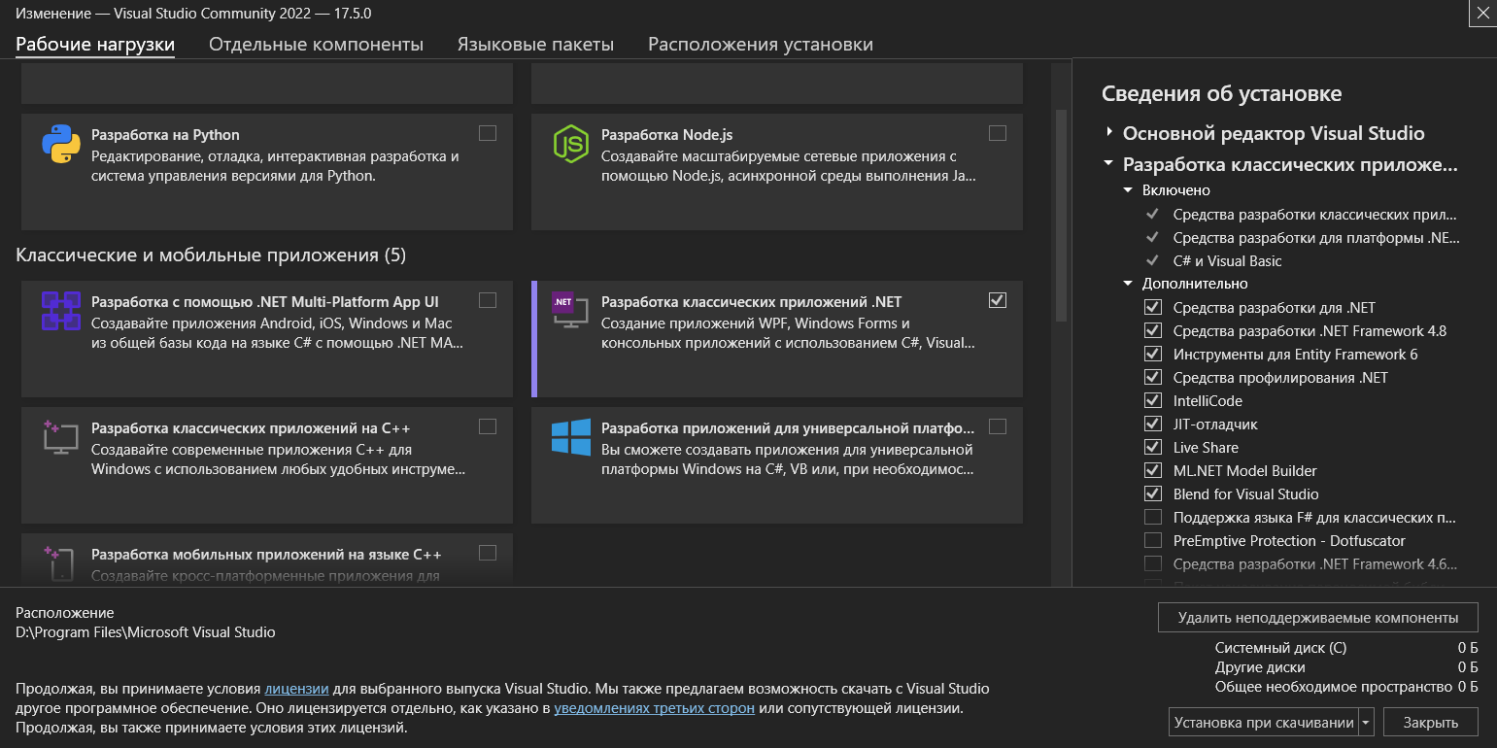2. Создание проекта или среды для разработки консольного приложения:
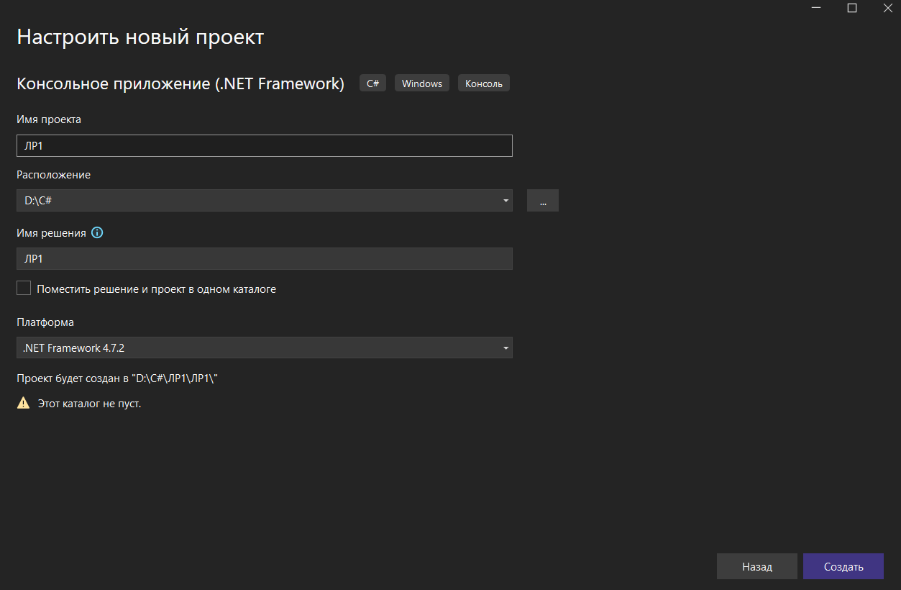
3. Процесс написания кода:
Введение численных типов переменных:
double sum = 0 куда будет записано значение суммы всех элементов массива, а в цикле for значение суммы всех последующих элементов массива
double average - переменная, куда занесется значение среднего арифметического пяти чисел, введенных пользователем через консоль
int length = 5 для указания длины (допустимого количества элементов) массива, а также для количества перебора элементов массива циклом for

Введение массива:
int[] array1 = new int[length] - введение массива целочисленного типа данных с названием array1 и длиной length = 5
Написание Console.WriteLine("Введите 5 целых чисел:") для выведения в консоль текстового сообщения как просьбы ввести числа, операция над которыми будет производиться программой
{

}
using System;

- Создание цикла for с локальным параметром i целочисленного типа int, в дальнейшем подразумевая соответствие каждого значения изменяющегося i элементу массива.
Внутри цикла:
array1[i] = Convert.ToInt32(Console.ReadLine()) - упорядоченное присвоение массиву array1 элементов через параметр i, который, увеличиваясь на единицу, соответствует следующему элементу. Присвоение происходит через консоль
sum = sum + array1[i] - суммирование всех элементов, введенных пользователем

После цикла:
average = sum / array1.Length - присвоение переменной average вещественного типа данных значения, полученного после деления суммы всех элементов sum на их количество array1.Length (значение среднего арифметического)

Console.WriteLine($"Cреднее арифметическое = {average}") выведение в консоль значения внутри переменной average

Код целиком:
using System.Collections.Generic;
using System.Linq;
using System.Text;
using System.Threading.Tasks;

namespace ЛР1
{
internal class Program
{
static void Main(string[] args)
{
double sum = 0;
double average;
int length = 5;
int[] array1 = new int[length];
Console.WriteLine("Введите 5 целых чисел:");
for (int i = 0; i < length; i++)
{
array1[i] = Convert.ToInt32(Console.ReadLine());
sum = sum + array1[i];
}
average = sum / array1.Length;
Console.WriteLine($"Cреднее арифметическое = {average}");
}
}
}

Заключение:
Написана работающая программа на основе изученного материала

